Pantalla desde mi computador AUTOPIPE
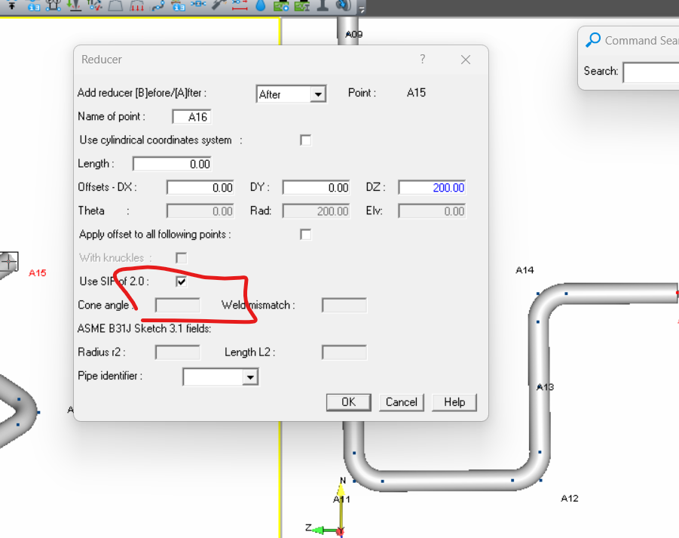

PANTALLA DEL EJERCICIO DE FORMACIÓN INDUSTRIAL
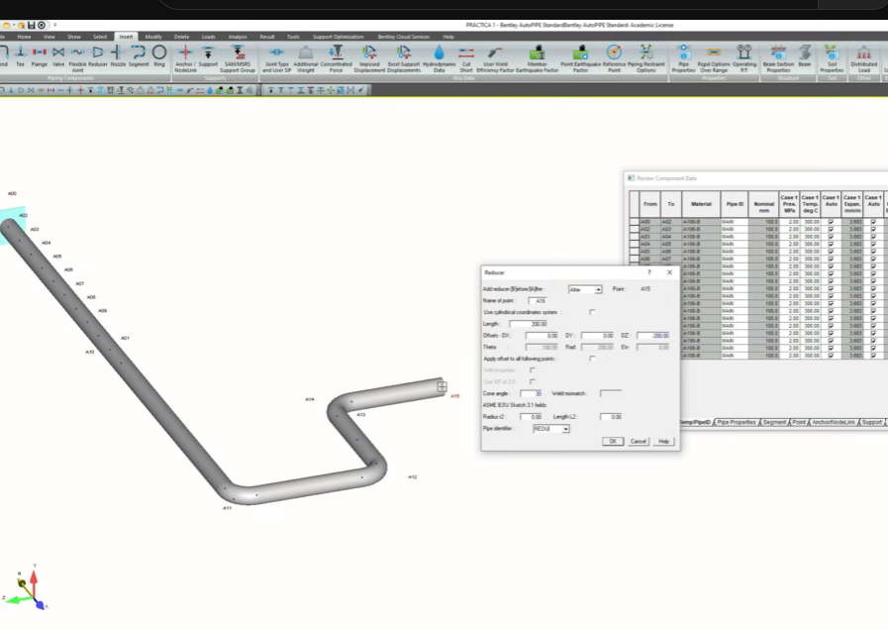

Por otra parte para dar solución a los WARNIG de las reducciones no se me habilitan las casillas para colocar como el ejercicio 5 mm de radio y 5 mm de longitud, motivo por el que no me permite dar solución al ejercicio, al momento de chequear consistencia. Y requiero apoyo por que no entiendo el warning que le dejo resaltado en amarillo.
